CÔNG TÁC XÃ HỘI HỖ TRỢ ĐIỀU TRỊ CHO NGƯỜI NGHIỆN MA TÚY
TẠI CƠ SỞ CAI NGHIỆN MA TÚY TỈNH KHÁNH HÒA.
Thạc sỹ: Phạm Đức Tân
Sở Lao động – Thương binh và xã hội tỉnh Khánh Hòa.
Tại Khánh Hòa nói riêng, cũng như ở Việt Nam, hiện nay đã áp dụng rất nhiều hình thức, phương pháp cai nghiện nhưng hiệu quả thấp, số người tuân thủ điều trị không nhiều, tỷ lệ tái sử dụng ma túy ở mức rất cao. Ứng dụng công tác xã hội trong điều trị nghiện ma túy là vấn đề khá mới ở Việt Nam.
Đề tài: “Công tác xã hội hỗ trợ điều trị cho người nghiện ma túy tại Cơ sở cai nghiện ma túy hội tỉnh Khánh Hòa” hy vọng sẽ là những đóng góp có ý nghĩa thiết thực cho mỗi người nghiện, gia đình họ và cộng đồng. Đề tài nghiên cứu tại Cơ sở cai nghiện ma túy tỉnh Khánh Hòa từ đó đề xuất một số biện pháp nhằm nâng cao hiệu quả của công tác xã hội trong điều trị cho người nghiện ma túy.
PHẦN 1. MỞ ĐẦU:
Theo báo cáo của Bộ Lao động – Thương binh và Xã hội: Cuối năm 2017, cả nước đang quản lý, điều trị, cai nghiện cho 32.610 người; Trong đó cai nghiện bắt buộc theo quyết định của tòa án là 21.323 người, cai nghiện tự nguyện tại cơ sở công lập 4.298 người; quản lý sau cai tại cơ sở cai nghiện 923 người, cai nghiện tại cơ sở tư nhân 3.420 lượt người; Quản lý tại cơ sở xã hội là 2.646 người. Điều trị thay thế bằng Methadone tại 282 cơ sở với 51.296 người. Cả nước có 2.725 xã, phường, thị trấn không có tệ nạn ma túy (chiếm 24%); có 8.440 xã, phường, thị trấn có tệ nạn ma túy (chiếm 76%) trong đó, trọng điểm loại I là 205 xã, phường, thị trấn (chiếm 2,5%); trọng điểm loại II là 339 xã, phường, thị trấn (chiếm 4,5%); Trọng điểm loại III là 1.644 xã, phường, thị trấn (chiếm 20%). Nhiều địa phương tập trung chỉ đạo làm giảm xã, phường, thị trấn có tệ nạn ma túy như: Quảng Ngãi, Hải Dương, Hà Nội, Quảng Nam.
Theo thống kê của công an tỉnh Khánh Hòa, đến ngày 15/11/2017 số người nghiện có hồ sơ quản lý là 1.295 người, cụ thể: thành phố Nha Trang 445 người, thành phố Cam Ranh 183 người, huyện Diên Khánh 96 người, huyện Vạn Ninh 194 người, thị xã Ninh Hòa 185 người, Cam Lâm 50 ngưởi, Khánh Vĩnh 05 người. So với cuối năm 2016 tăng 102 người. Loại ma túy sử dụng: Heroin 853 người (65,9%); Ma túy tổng hợp 312 người (24,1%); Cần sa 130 người (10%). Có 101/140 xã, phường, thị trấn ở 7/8 huyện, thị xã, thành phố có người nghiện ma túy; Trong đó có 20 đơn vị trọng điểm loại III, 01 đơn vị trọng điểm loại II về ma túy.
PHẦN II. ĐỐI TƯỢNG VÀ PHƯƠNG PHÁP NGHIÊN CỨU:
Đề tài: “Công tác xã hội hỗ trợ điều trị cho người nghiện ma túy tại Cơ sở cai nghiện ma túy hội tỉnh Khánh Hòa” nghiên cứu: Các ứng dụng, hoạt động công tác xã hội với người cai nghiện tại Cơ sở như: Hoạt động chăm sóc y tế phục hồi sức khỏe; Hoạt động giáo dục, tư vấn chuyển đổi hành vi; Hoạt động lao động trị liệu; Hoạt động công tác xã hội nhóm; Hoạt động công tác xã hội cá nhân; Tư vấn nhóm, Tư vấn cá nhân; tham vấn; Hoạt động sinh hoạt vui chơi giải trí; Hoạt động kết nối điều trị. Hoạt động kết nối với gia đình, địa phương. Phạm vi nghiên cứu 100 học viên đang cai nghiện tại Cơ sở; 20 Cán bộ, nhân viên đang làm việc Cơ sở và 02 Cán bộ quản lý của Cơ sở. Đề tài sử dụng các phương pháp nghiên cứu như: Phương pháp nghiên cứu văn bản tài liệu; Phương pháp điều tra bằng bảng hỏi; Phương pháp phỏng vấn sâu;Phương pháp quan sát; Phương pháp thống kê toán học; Phương pháp tham quan, học tập kinh nghiệm; Phương pháp tổ chức hội thảo, lấy ý kiến chuyên gia.
PHẦN III. KẾT QUẢ VÀ THẢO LUẬN:
3.1. Các yếu tố ảnh hưởng đến công tác xã hội trong điều trị nghiện
* Về năng lực cán bộ làm công tác điều trị nghiện:
Cơ sở cai nghiện ma túy tỉnh Khánh Hòa có tổng cộng 37 công chức, viên chức và người lao động có trình độ chuyên môn như sau: Sau đại học 01 người chiếm 2,7%, đại học 18 người chiếm 48,7%, cao đẳng, trung cấp 14 người chiếm 37,8%, chưa qua đào tạo 04 người chiếm 10,8%. Cán bộ y tế gồm: 4 y sỹ, 02 điều dưỡng, 02 y tá. Nhân viên thực hiện công tác xã hội có bằng chuyên ngành phù hợp là 06 người.
* Về đặc điểm của người nghiện ma túy:
Người nghiện ma túy độ tuổi từ 18 đến 29 chiếm 68%, độ tuổi từ 30 đến 45 là 17%, độ tuổi từ 45 đến 60 là 15%. Có thể thấy rằng người sử dụng ma túy đang có xu hướng trẻ; chưa kết hôn chiếm 55% đa số còn trẻ và chưa lập gia đình; có 16/100 học viên không biết chữ chiếm tỷ lệ khá cao (16%), học viên học hết cấp 1, 2 là 74 (chiếm 74%) cho thấy học vấn thấp ảnh hưởng rất nhiều đến kết quả của quá trình điều trị nghiện và các biện pháp dự phòng tái nghiện; 40% không có việc làm và 45% sống phụ thuộc kinh tế; sử dụng ma túy từ 01 đến 05 năm là chủ yếu chiếm tổng cộng 65%. sử dụng Heroin chiếm 64%, sử dụng Ma túy tổng hợp ATS (Ecstasy) chiếm 05%; Ma túy đá (Methamphetamin) 14%; Cần sa, cỏ Mỹ chiếm 08%; sử dụng bằng cách tiêm, chích chiếm 73% điều này gây rất nhiều khó khăn trong quá trình điều trị, đặc biệt là giai doạn cắt cơn, giải độc.
* Kết quả ứng dụng công tác xã hội:
Nhu cầu tham gia công tác xã hội của người cai nghiện là rất cao đánh giá ở mức rất cần thiết là 48%, mức độ cần thiết là 42%; có 58% học viên hiện đang tham gia các hoạt động công tác xã hội. 32% học viên đã có dự định tham gia. Số học viên không tham gia hoặc không muốn tham gia chiếm 10%. Đa số học viên đã hiểu được lợi ích của việc tham gia các hoạt động công tác xã hội, các hoạt động đem lại kiến thức, kỹ năng và niềm vui trong sinh hoạt hàng ngày. Theo bà Lê Thị Tuyết, Trưởng phòng Công tác xã hội, là nhân viên công tác xã hội hướng dẫn nhóm Hải Âu chia sẻ: “Tôi biết đa số mọi người đều cho rằng việc sinh hoạt nhóm đối với học viên này là không hiệu quả, không có lợi vì không học viên nào muốn học. Nhưng riêng tôi nghĩ chỉ tiếp xúc, gần gũi thường xuyên mới hiểu sâu xa những suy nghĩ, những tâm tư của các bạn. Tôi sẽ chia sẻ về một số học viên tôi đánh giá là nghiêm túc nhất qua từng nội dung và sự chia sẻ chân thành từ tâm hồn của các bạn. Có mấy ai nhìn thấy những giọt nước mắt của học viên khi được họ chia sẻ về bản thân mình. Tôi là người được chứng kiến và cảm nhận được đây là những giọt nước mắt của một người con đã nhận ra được lỗi lầm của bản thân trong suốt thời gian qua.”
Biểu đồ: Cơ chế chính sách đối với người nghiện ma túy
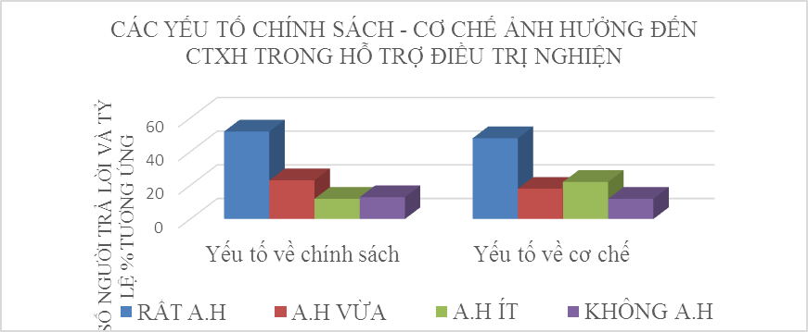

Nguồn: Kết quả khảo sát tại Cơ sở cai nghiện ma túy tỉnh Khánh Hòa
Về nội dung chính sách rất ảnh hưởng chiếm tỷ lệ 52%, ảnh hưởng vừa chiếm tỷ lệ 23%, ảnh hưởng ít chiếm tỷ lệ 12% và không ảnh hưởng 13%/100 học viên; Về thực hiện chính sách rất ảnh hưởng chiếm tỷ lệ 48%, ảnh hưởng vừa chiếm 18%, ít ảnh hưởng chiếm 22% và không ảnh hưởng chiếm 12%.
Biểu đồ: Yếu tố do đặc điểm của người nghiện ma túy
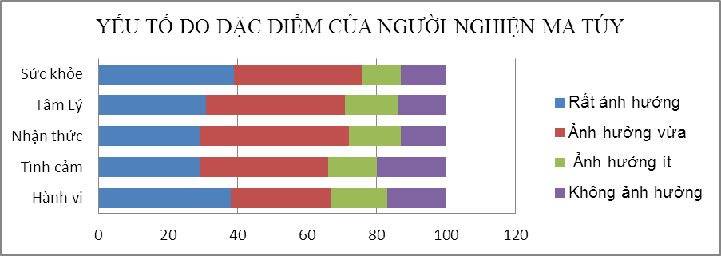
Nguồn: Kết quả khảo sát tại Cơ sở cai nghiện ma túy tỉnh Khánh Hòa
Kết quả khảo sát cho thấy:
Về đặc điểm sức khỏe: rất ảnh hưởng chiếm 39%, ảnh hưởng vừa chiếm 37%, ảnh hưởng ít chiếm 11% và có 13% là không ảnh hưởng.
Về đặc điểm tâm lý: rất ảnh hưởng chiếm 29%, ảnh hưởng vừa chiếm 40%, ảnh hưởng ít chiếm 15% và không ảnh hưởng chiếm 14%.
Đặc điểm về nhận thức: rất ảnh hưởng chiếm 29%, ảnh hưởng vừa chiếm 43%, ảnh hưởng ít chiếm 15% và không ảnh hưởng chiếm 13%.
Đặc điểm tình cảm rất ảnh hưởng chiếm 29%, ảnh hưởng vừa chiếm 37%, ít ảnh hưởng chiếm 14% và không ảnh hưởng chiếm 20%.
Đặc điểm về hành vi: rất ảnh hưởng chiếm 100%, ảnh hưởng vừa chiếm 29%, ít ảnh hưởng chiếm 16% và không ảnh hưởng chiếm 17%.
Yếu tố thuộc về gia đình người cai nghiện ma túy: Kết quả khảo sát cho thấy có 52% đánh giá yếu tố giá đình rất ảnh hưởng đến người nghiện ma túy, cho thấy yếu tố gia đình là một trong những yếu tố ảnh hưởng nhiều nhất đến hiệu quả của quá trình điều trị nghiện, gia đình là chỗ dựa, là yếu tổ hỗ trợ mọi mặt cho học viên trong việc điều trị và dự phòng tái nghiện.
Biểu đồ:Yếu tố thuộc về năng lực, trình độ của nhân viên công tác xã hội
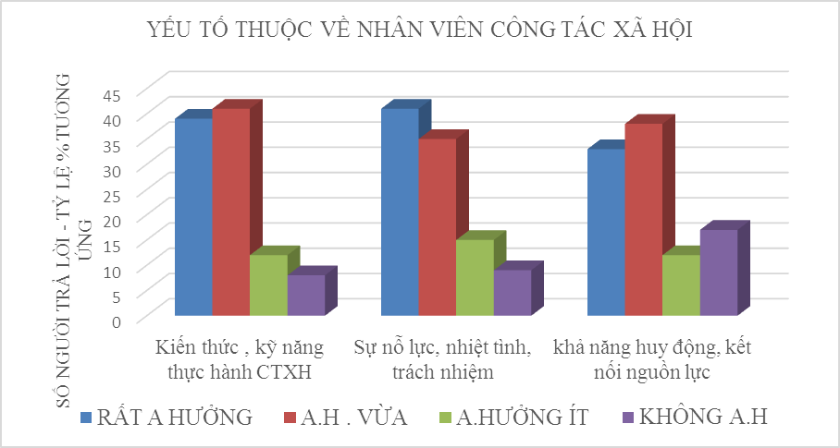
Nguồn: Kết quả khảo sát tại Cơ sở cai nghiện ma túy tỉnh Khánh Hòa
Yếu tố thuộc về kiến thức, kỹ năng thực hành công tác xã hội: rất ảnh hưởng chiếm 39%, ảnh hưởng vừa chiếm 41%, ảnh hưởng ít chiếm 12% và không ảnh hưởng chiếm 8%.
Yếu tố thuộc về sự nỗ lực, nhiệt tình, có trách nhiệm trong công việc: rất ảnh hưởng chiếm 41%, ảnh hưởng vừa chiếm 35%, ảnh hưởng ít chiếm 15% và không ảnh hưởng chiếm 9%.
Yếu tố về khả năng huy động, kết nối nguồn lực: rất ảnh hưởng chiếm 33%, ảnh hưởng vừa chiếm 38%, ảnh hưởng ít chiếm 12% và không ảnh hưởng chiếm 17%.
Yếu tố thuộc về nguồn lực của Cơ sở.
Yếu tố thuộc về sự quản lý: rất ảnh hưởng chiếm 47%, ảnh hưởng vừa chiếm 30%, ít ảnh hưởng chiếm 14% và không ảnh hưởng chiếm 9%. Kết quả cho thấy sự quản lý của Cơ sở đóng vai trò quyết định và yêu cầu thiết yếu để thực hiện quy trình điều trị nghiện.
Yếu tố thuộc về đội ngũ cán bộ công chức, viên chức: có 47/100 rất ảnh hưởng chiếm 47%, ảnh hưởng vừa chiếm 27%, ảnh hưởng ít chiếm 13% và không ảnh hưởng chiếm 14%.
Yếu tố thuộc về cơ sở vật chất: rất ảnh hưởng chiếm 46%, ảnh hưởng vừa chiếm 26%, ít ảnh hưởng chiếm 12% và không ảnh hưởng chiếm 15%.
Yếu tố thuộc về cơ chế tài chính: rất ảnh hưởng chiếm 47%, ảnh hưởng vừa chiếm 25%, ít ảnh hưởng chiếm 14% và có 14% không ảnh hưởng.
Kết quả trên cho thấy ở 4 nội dung khảo sát về yếu tố thuộc về nguồn lực có 46% đến 47% học viên đánh giá ở mức rất ảnh hưởng. Vì vậy đây cũng là một trong những yếu tố quan trọng ảnh hưởng đến quá trình điều trị của học viên.
3.2. Biện pháp nâng cao hiệu quả trong điều trị nghiện ma túy
Biện pháp 1: Xây dựng khung nghiệp vụ công tác xã hội đối với người cai nghiện ma túy.
Khung nghiệp vụ CTXH là quy định về cấu trúc, khối lượng và nội dung kiến thức làm cơ sở quản lý chất lượng đào tạo bồi dưỡng nghiệp vụ cho nhân viên CTXH làm việc trong lĩnh vực điều trị và cai nghiện ma túy; là căn cứ để biên soạn giáo án, giáo trình, tài liệu đào tạo và tổ chức thực hiện bồi dưỡng nghiệp vụ cho nhân viên CTXH làm việc trong lĩnh vực điều trị và cai nghiện ma túy; Cung cấp kiến thức và kỹ năng về tư vấn điều trị nghiện cho nhân viên CTXH làm việc trong lĩnh vực cai nghiện ma túy để thực hiện mục tiêu cai nghiện ma túy.
Biện pháp 2: Đào tạo, nâng cao trình độ nhân viên công tác xã hội
Những năm gần đây, công tác đào tạo cán bộ, nhân viên tại Cơ sở được đặc biệt quan tâm. Cán bộ, nhân viên trực tiếp giáo dục học viên đã được đào tạo nâng cao, 100% tốt nghiệp đại học các ngành giáo dục, tâm lý, công tác xã hội. Một số cán bộ quản lý học viên cũng được đào tạo cử nhân công tác xã hội, cử nhân luật, cử nhân hành chính. Một số cán bộ quản lý được đào tạo trình độ cao học công tác xã hội. Đối với cán bộ y tế tiếp tục đào tạo thêm y sỹ đa khoa, đồng thời 100% cán bộ y tế đã được tập huấn xác định tình trạng nghiện, tập huấn điều trị Methadone, phòng chống HIV/AIDS. Điều trị nghiện ma túy, cai nghiện ma túy cần được xem xét như một ngành, nghề được đào tạo chuyên nghiệp, hướng đến việc điều trị nghiện lâu dài tại các cơ sở điều trị nghiện và điều trị nghiện tại cộng đồng.
Biện pháp 3: Tăng cường hoạt động công tác xã hội
Triển khai thực hành công tác xã hội tại Cơ sở cai nghiện ma túy tỉnh Khánh Hòa được đánh giá là hoạt động trị liệu hiệu quả, thiết thực. Thực hành CTXH giúp học viên học cách chia sẻ, sự đoàn kết, hỗ trợ lẫn nhau về các vấn đề của cá nhân hay tập thể, là điều kiện cho học viên phát huy những điểm mạnh của bản thân đồng thời biết nhận ra những hạn chế của mình và học cách khắc phục, giúp học viên nhanh chóng vượt qua sự thèm nhớ chất gây nghiện và tham gia vào quá trình phục hồi. Nhân viên CTXH cần thường xuyên đổi mới các mô hình, các hình thức sinh hoạt như trong nhà, ngoài trời, picnic, giao lưu, thi đấu... làm cho các hoạt động sôi nổi, vui tươi tạo hiệu ứng tích cực, làm cho hứng thú và nhiệt tình tham gia sinh hoạt.
Biện pháp 4: Giáo dục về mối quan hệ giữa suy nghĩ, cảm xúc và hành vi trong công tác xã hội nhóm
Đây là nội dung tương đối khó vì lâu nay học viên không quen với việc bắt mình phải suy nghĩ, phải tư duy một vấn đề nào cả. Chính vì vậy học viên hỏi rất nhiều với những câu hỏi như: Suy nghĩ là gì? Cảm xúc là gì? Hành vi là gì? Mối quan hệ của nó thể hiện như thế nào? Đây là hoạt động chuyên môn, chuyên sâu, liên tục trong quá trình điều trị nghiện. Qua triển khai cũng cần được đúc kết, đánh giá, tìm ra những khó khăn, bất cập hoặc chưa phù hợp để kịp thời điều chỉnh nâng cao chất lượng, hiệu quả điều trị nghiện ma túy.
Biện pháp 5: Duy trì và kết nối trong điều trị nghiện
Nghiện ma túy cần được duy trì điều trị liên tục trong thời gian dài, rất dài có khi cả cuộc đời người nghiện. Điều trị kết hợp thuốc với tư vấn cá nhân hoặc nhóm và các liệu pháp hành vi khác là thành phần quan trọng của một chương trình điều trị nghiện hiệu quả. Trong quá trình điều trị phải được giám sát liên tục, cần được chuyển giao cho gia đình, cho địa phương tiếp tục theo dõi, hỗ trợ các hoạt động tư vấn sau điều trị. Ngoài ra họ cũng rất cần giúp hòa nhập, tham gia học tập, tìm kiếm việc làm, hỗ trợ về tài chính để ổn định cuộc sống.
Biện pháp 6: Tuyên truyền nâng cao nhận thức cộng đồng
Tuyên truyền nâng cao nhận thức của cộng đồng đối với người nghiện ma tuý, trước hết nhằm giảm kỳ thị phân biệt đối xử đối với người nghiện. Cần tuyền truyền rộng khắp trong toàn xã hội, trong trường học, tại khu dân cư để cho từng người dân thấu hiểu thông cảm với người nghiện, thật sự coi họ như là một người bệnh, người yếu thế trong xã hội đang rất cần được sự trợ giúp.
PHẦN IV. KẾT LUẬN
Ma túy không chỉ là vấn đề của một địa phương, một quốc gia mà là vấn nạn thách thức toàn nhân loại. Cuộc chiến chống ma túy đang từng phút, từng giây diễn ra khốc liệt. Thế giới có hàng trăm triệu người nghiện ma túy, ở Việt Nam cũng có hàng trăm ngàn người nghiện ma túy đang cần được tham gia các chương trình điều trị nghiện. Khánh Hòa không phải là địa bàn trọng điểm về ma túy nhưng tình hình mua bán, vận chuyển, tàng trữ... ma túy diễn biến phức tạp. Số người nghiện ma túy ngày càng tăng, nguy hiểm hơn là số người nghiện có xu hướng trẻ hóa. Người nghiện sử dụng nhiều loại ma túy khác nhau trong đó người nghiện ma túy đá, ma túy tổng hợp ngày càng nhiều. Trong những năm qua, Khánh Hòa cũng đã tập chung thực hiện tốt công tác cai nghiện, điều trị nghiện ma túy như: cai nghiện bắt buộc, cai nghiện tự nguyện tại Cơ sở, cai nghiện ma túy tại gia đình và cộng đồng, điều trị thay thế bằng Methadone. Số người nghiện ma túy tổng hợp bị loạn thần, ảo giác thường xuyên đập phá, gây rối, chống đối làm cho công tác điều trị nghiện thêm phần khó khăn. Điều trị nghiện ma túy là giải pháp kết hợp giữa điều trị bằng thuốc với các liệu pháp hành vi và các dịch vụ y tế, xã hội. Trong đó việc ứng dụng, thực hành công tác xã hội trong hỗ trợ và điều trị nghiện ma túy là giải pháp hữu hiệu nhất hiện nay.

DANH MỤC TÀI LIỆU THAM KHẢO
Tiếng Việt:
1. Phan Xuân Biên và Hồ Bá Thâm (Đồng chủ biên) (2004), Tâm lý giáo dục nhân cách người nghiện ma túy (từ thực tế Hồ Chí Minh), NXB Tổng hợp TP. Hồ Chí Minh.
2. Cục Bảo trợ xã hội, Học viện Khoa học Châu Á (2014), Công tác xã hội với những cá nhân có nhu cầu đặc biệt, chương trình đào tạo cán bộ quản lý công tác xã hội cấp cao.
3. Cục Phòng, chống tệ nạn xã hội(2012), Nghiên cứu dự báo sự phát triển các hình thức cai nghiện, tái hòa nhập cộng đồng cho người nghiện ma túy, Đề tài nghiên cứu cấp Bộ.
4. Lê Đức Hiền (2003), Kinh nghiệm và mô hình tổ chức cai nghiện, dạy nghề và giải quyết việc làm cho người sau cai nghiện ma túy nước ngoài và trong nước.
Tiếng Anh:
5. Andrea Benstein & Jacquie Witheers, (1997) Social Work a beginners test, Juta & Conpany Ltd.
6. Callahan R.J, Addition – Anxiety conection, USA
7. www.ccar.us
8. www.ngofontana.org
9. www.recovery-programs.org

Phạm Đức Tân: ĐT: 0903573666; 31/22 đường Biệt Thự, TP Nha Trang, Khánh Hòa.

